Big Little Wargame

*Game Design Document*

##### **Joost Wagensveld Zehna van den Berg Remco Nijkamp Waila Woe**

Inhoud

Spelverloop 3

Beurtverloop 3

Het speelveld 4

De basis: 4

Het Central Point: 4

De Resourcepoint: 4

Units: 6

Gatherer: 6

Soldier: 7

UFO: 8

Sniper: 9

(Suicide) Bomber: 10

Units tijdens spel: 11

Start van het spel: 11

Per beurt: 11

Mechanics 12

Startmenu 12

HUD Speler 12

Start spel 12

Ronde verloop 12

Units 12

Heilige Graal(NON-Player Building) 13

Resourcepoints: 13

Gebouwen 13

# Spelverloop

Het spel begint met een startkapitaal voor beide spelers en een vaste set units waarmee hij een gatherer(s) heeft als zijn nieuwe bron voor inkomsten en wat units om mee te vechten. Met het startkapitaal kan de speler hiernaast ook nog extra units in zijn eerste beurt bijkopen die dan de volgende beurt gebruikt kunnen worden. Of ervoor kiezen om zijn geld op te sparen zodat er later grotere aankopen gedaan kunnen worden.

De spelers nemen telkens ieder hun beurt met spelen totdat een van de wincondities bereikt is. Deze zijn dat: De speler heeft het maximum aantal punten gekregen van de Heilige graal, wat betekent dat deze de heerschappij over het land door de goden verkregen heeft. Ofwel dat een van de hoofdkwartieren van een speler is uitgeschakeld zodat deze niet meer verder kan spelen en de ander dus automatisch gewonnen heeft.

# Beurtverloop

Het verloop van de beurt gaat voor elke speler hetzelfde.

Allereerst regenereren de units die bij het hoofdkwartier van de huidige speler staan Levens. Vervolgens kunnen alle units verplaatst worden totdat hun staplimiet bereikt is. Iedere unit (indien deze kan aanvallen) kan 1x per beurt een schot lossen, waarop de aangevallen unit (indien de aanvaller in bereik is) een schot terug kan vuren. Het terugvuren van aanvallen geldt alleen bij directe aanvallen en niet als een unit indirect geraakt wordt.

Aanvallende units kunnen ook hun aanvalsmogelijkheid gebruiken om gebouwen te beschadigen en uiteindelijk onbruikbaar te maken totdat ze evt. gerepareerd worden.

De speler kan gedurende het spel zijn bron van inkomsten krijgen door Gatherers te verplaatsen tussen de Resource points en zijn basis. De Gatherer slaat resources per beurt op in zijn buidel als hij op een resource point staat. Dit kan hij blijven doen totdat zijn capaciteit bereikt is. Hierna kan hij er nog wel blijven staan maar zal hij geen extra resource meer krijgen. Om de resource aan het kapitaal van de speler toe te voegen zal de Gatherer met zijn verzamelde resources terug naar de HQ van de speler moeten lopen om daar zijn buidel in 1x te lossen en de verzamelde hoeveelheid toe te voegen aan het speler kapitaal.

De speler kan tijdens zijn beurt geld uitgeven in de factory om daarvan een door de speler geselecteerde unit te creëren, die op het veld verschijnt. Wanneer er op deze manier een unit op het speelveld wordt gebracht, dan zal deze voor het resterende van de beurt niet kunnen bewegen/aanvallen, maar tijdens de beurt van de tegenstander al wel aangevallen worden en terug vuurt. Bij de volgende beurt na aankoop kan deze unit net als andere gewoon gebruikt worden.

Als alle units hun mogelijke acties hebben uitgevoerd wordt de beurt automatisch beëindigd en begint de andere speler met zijn beurt. Er kan ook nog voor gekozen worden om zijn beurt vroegtijdig te beëindigen door dit met de daarvoor bestemde knop aan te geven.

# Het speelveld

**Korte uitleg:** Het is een langwerpig veld van bijvoorbeeld 20 x 35 hokjes. Aan de ene kant van het veld is een plek voor basis A en aan de andere kant is een plek voor basis B. In het midden is het centrale punt.

Ook zijn er een aantal, bijvoorbeeld 6, resourcepoints.

### De basis:

In de basis bevindt zich het hoofdkwartier van het leger, als deze verwoest is heeft de tegenstander gewonnen. Bij de basis kunnen de Gatherers ook hun resources afgeven zodat er weer eenheden van gekocht kunnen worden.

Bij de basis kunnen eenheden die gewond zijn zich ook weer laten genezen. De basis is ook de plek waar nieuwe eenheden gemaakt kunnen worden.

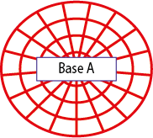

Rond de basis loopt een halve cirkel. Het is alleen binnen dit gebied toegestaan om verdedigingswerken te plaatsen.



### Het Central Point:

In het midden van het speelveld bevindt zich het Central point. Hier bevindt zich de heilige graal. Deze heilige graal kan door één van de spelers worden bezet. Per beurt dat de graal bezet krijgt die speler “Graalpunten”. Bij een bepaald aantal behaalde “Graalpunten” is het spel gewonnen.

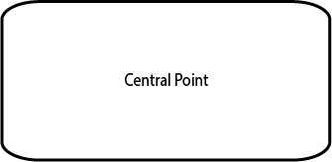

### De Resourcepoint:

In het spel zijn een aantal plaatsen waar een speciale eenheid “de Gatherer” resources kan halen. De Resourcepoint heeft een bepaald aantal resources. Wanneer de Resourcepoint op is kan de Gatherer nog maar 1/5e van de hoeveelheid resources uit het Resourcepoint halen.



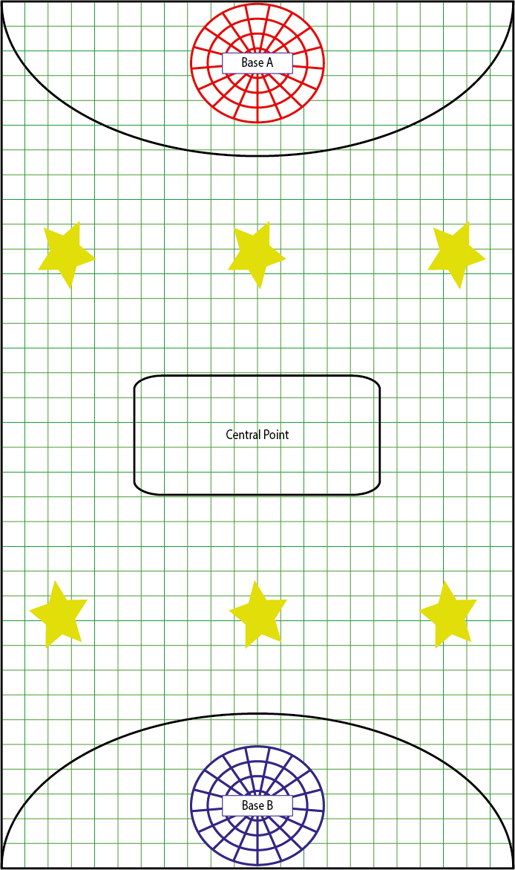

# Units:

*Nb: de gebruikte waardes (hp, mp, aantal plekken enz.) kunnen nog veranderen!*

### Gatherer:

**Wat is het:** de Gatherer kan worden ingezet om resources te bezetten om zo geld te verkrijgen om nieuwe units van te kopen. Hij zorgt hiermee dus voor de bron van inkomsten en dit is cruciaal in het spel (zonder inkomsten geen units om de strijd mee te winnen en je basis te verdedigen).

**Wat kan het:** Als een resource is bereikt kan de Gatherer hier een beurt blijven wachten om zo geld te verkrijgen. Per beurt wordt dit bedrag groter. Let wel: het geld is pas binnen als de Gatherer dit weer bij de basis heeft afgeleverd! Het is dus handig om een paar aanvallende units de Gatherers te beschermen op hun reis tussen resource en basis. De Gatherer kan namelijk zelf niet aanvallen.

**Stap limiet:** 6 plekken per beurt

**Hoe duur:** 100 mp (money points)

**Levens:** 50 hp (Levens points)

**Vaardigheden:** geld verzamelen

**Schade:** 0 dp (schade points)

**Bereik aanval:** n.v.t.

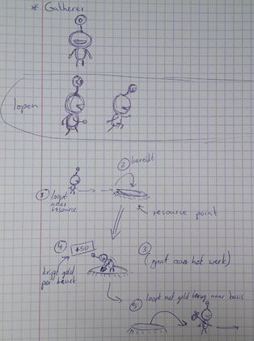

### Soldier:

**Wat is het:** De soldier wordt ingezet als infanterie en is hiermee de drager de strijd. Soldiers kunnen door hun lichte bepakking makkelijk verre afstanden lopen en van daaruit direct de vijand aanvallen. Echter is de prijs voor deze snelheid wel dat ze niet super sterk zijn en ook niet super gepantserd. Toch zijn ze goed uitgebalanceerd en zijn ze onmisbaar op het slagveld.

**Wat kan het:** Soldiers kunnen met hun wapens gemakkelijk en snel de vijand aanvallen of Gatherers verdedigen op hun weg om geld te verzamelen. De wapens hebben niet een erg groot bereik, maar gelukkig is de soldier wel flexibel genoeg om gemakkelijk de vijand te benaderen.

**Stap limiet:** 7 plekken per beurt

**Hoe duur:** 75 mp

**Levens:** 100 hp

**Vaardigheden:** gun fire

**Schade:** 20 dp

**Bereik aanval:** 2 plekken

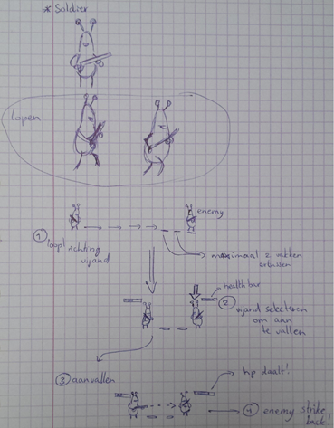

### UFO:

**Wat is het:** De UFO is de heavy assault binnen het spel. De UFO kan worden ingezet om grote schade aan te richten. Met name handig om snel de basis van de vijand plat te leggen of als groot geschut om de plek bij de heilige graal te verdedigen.

**Wat kan het:** De UFO kan grote ballen van licht afvuren op de vijand en zijn basis die grote schade aanbrengen. De UFO is weliswaar niet zo snel, omdat bijna alle zone-energie die hij krijgt meteen wordt omgezet naar de gefuseerde lichtballen die hij afschiet. Met het stevige pantser en zijn sterke aanval is de UFO een krachtig wapen in de strijd naar de overwinning.

**Stap limiet:** 4 plekken per beurt

**Hoe duur:** 60 mp

**Levens:** 180 hp

**Vaardigheden:** light beam fire (vuurt een groot licht projectiel af)

**Schade:** 100 dp

**Bereik aanval:** 4 plekken

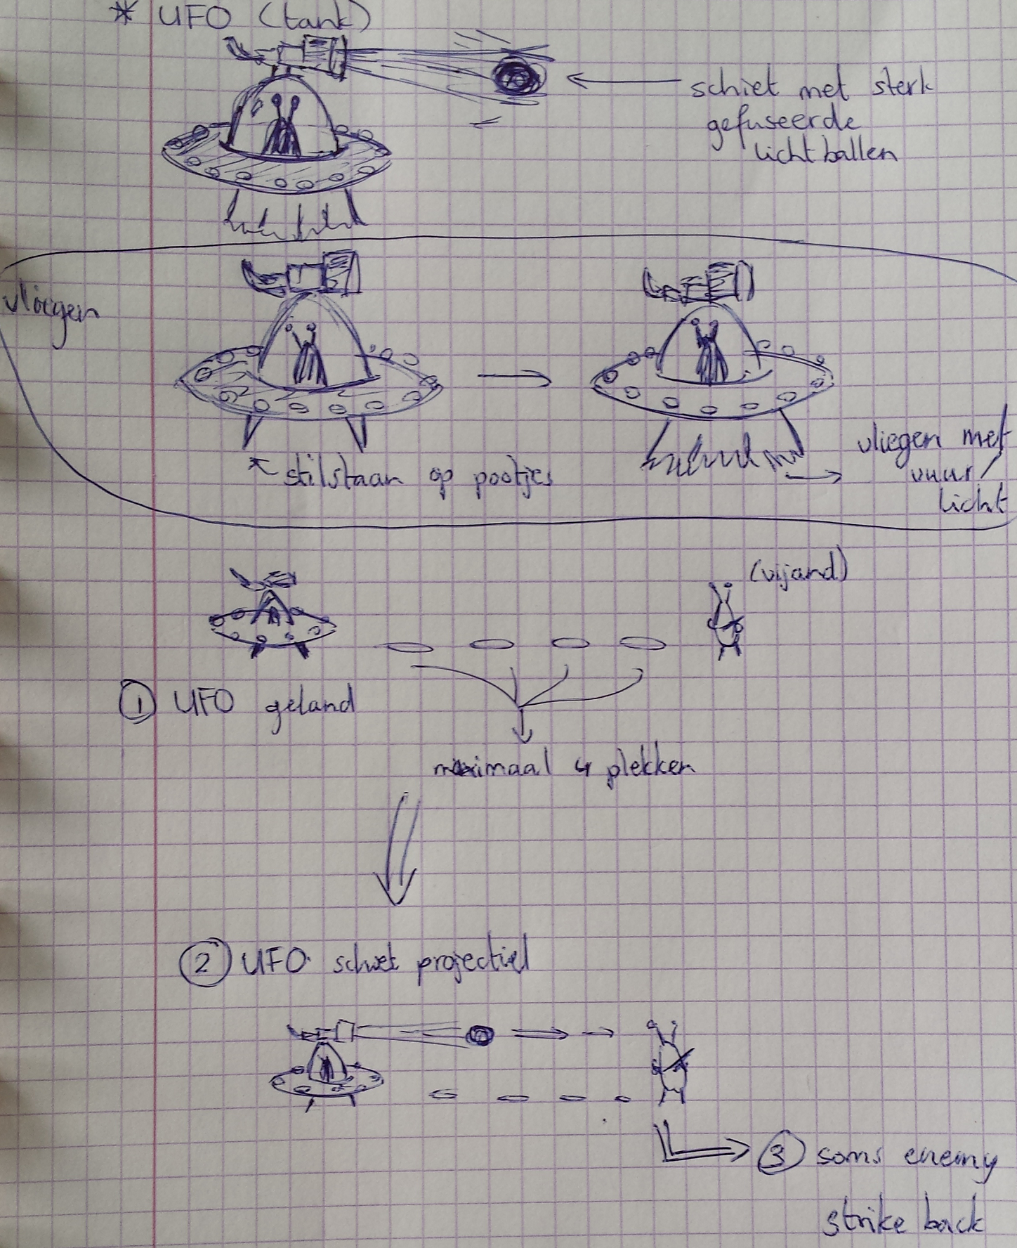

### Sniper:

**Wat is het:** De sniper is speciaal getraind om op grotere afstanden aan te vallen en grote schade aan te richten. Hij is daarmee de perfecte ondersteuning van een aanvallend team, maar ook als verdediging is de sniper handig aangezien hij vaak al op redelijke afstand de vijand tegen kan houden.

**Wat kan het:** De sniper kan met een sniper rifle de vijand belagen terwijl hij vaak zelf (nog) buiten schot valt. Dit is handig aangezien de sniper niet zo gepantserd is. Hij blijft dan ook het liefst op een redelijke afstand van het slagveld zelf.

**Stap limiet:** 4 plekken per beurt

**Hoe duur:** 55 mp

**Levens:** 120 hp

**Vaardigheden:** sniper rifle fire

**Schade:** 100 dp

**Bereik aanval:** 6 plekken

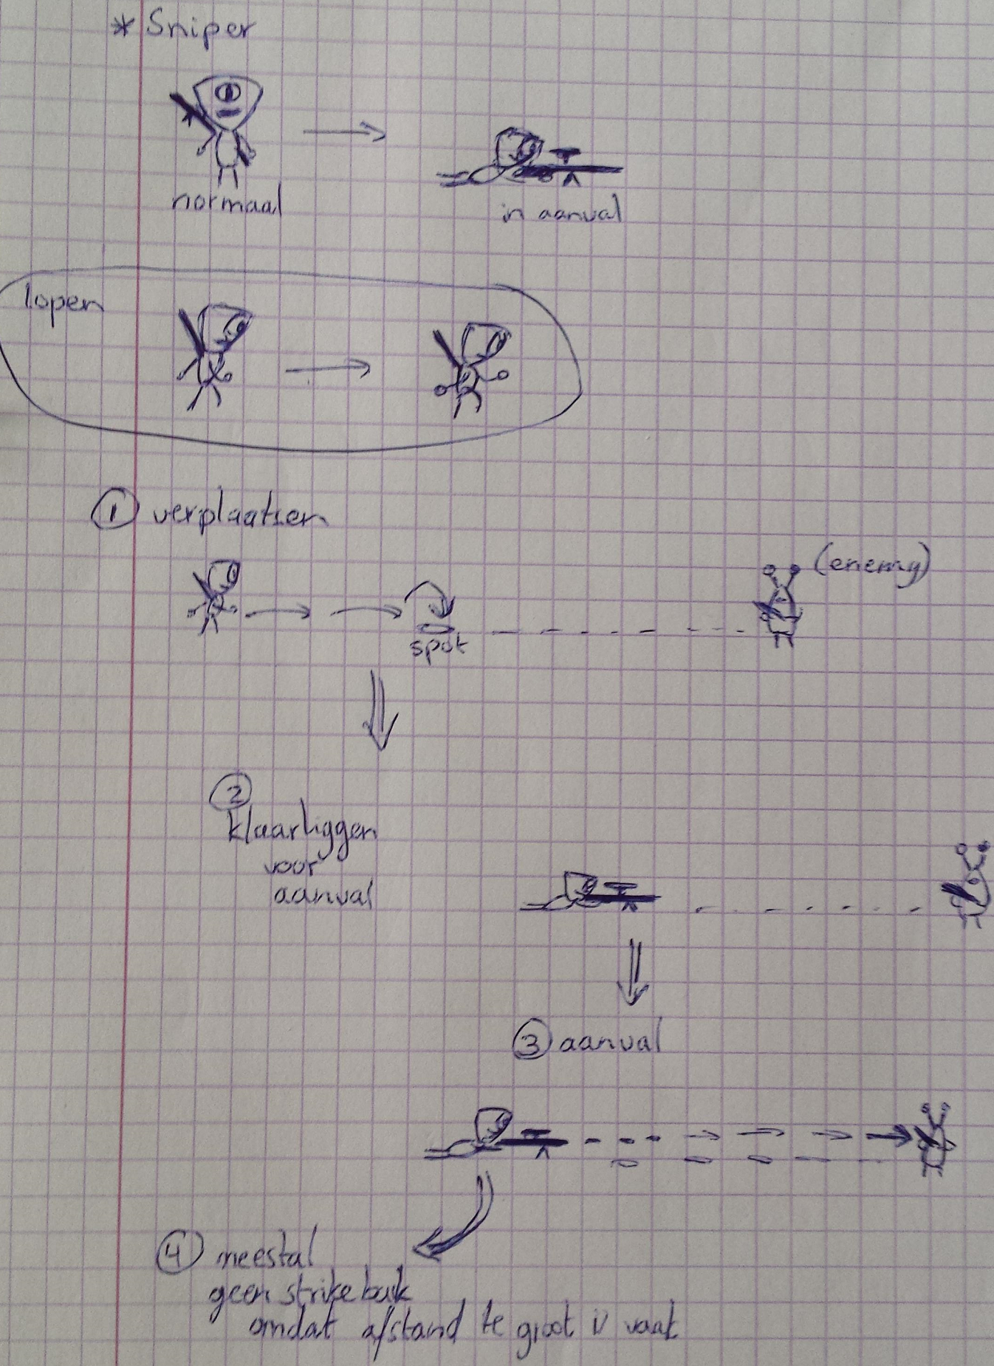

### (Suicide) Bomber:

**Wat is het:** De (suicide) bomber is een aardig tactisch in te zetten unit binnen het spel. Bij kan namelijk op niet al te grote afstand bommen gooien die meerdere units tegelijk kunnen raken. Ideaal bij een belaging waarbij veel vijanden tegelijk onder controle gehouden moeten worden. Tevens is de bomber erg nobel ingesteld, hij offert zich maar wat graag op voor zijn team. Dit kan hij doen door zichzelf in te graven en als het ware een levende landmijn te vormen die enorme schade aan kan richten.

**Wat kan het:** Met zijn bommen kan de bomber een aantal vijanden tegelijk het vuur aan de schenen leggen. De bomber kan ook een statische positie in het spel innemen als hij besluit zichzelf in te graven en tot levende landmijn om te toveren. Hiermee kan bijvoorbeeld de eigen basis handig worden verdedigd.

**Stap limiet:** 7 plekken per beurt

**Hoe duur:** 50 mp

**Levens:** 75 hp

**Vaardigheden:** bombs, suicide bombation

**Schade:** bombs: 40 dp (per tile). suicide bombation: 300 dp

**Bereik aanval:** 3 plekken ver en 4 plekken breed

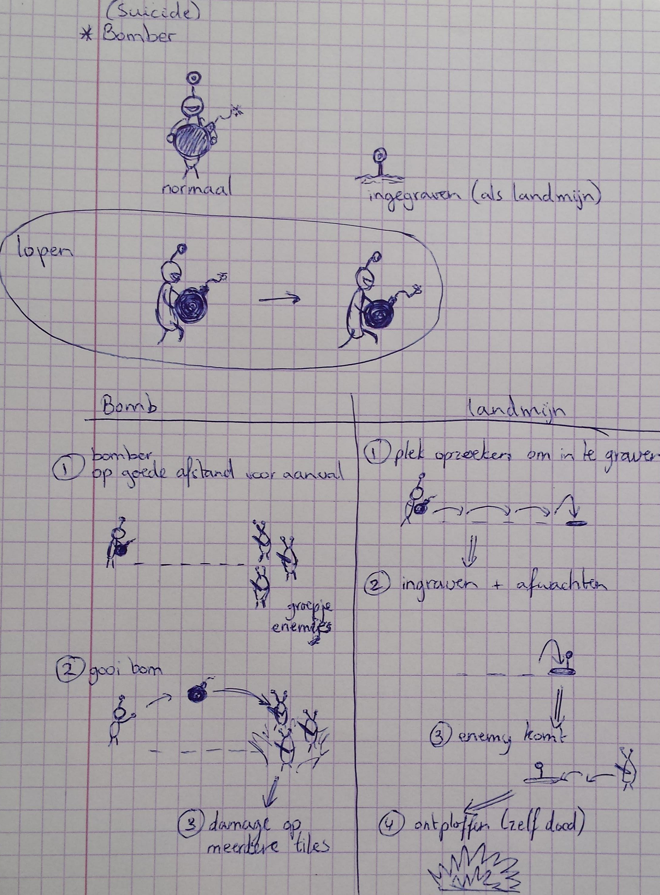

## Units tijdens spel:

### Start van het spel:

Aan het begin van een potje start elke speler met een gelijk aantal units en een gelijk startkapitaal. De begin units zijn voor beide teams gelijk om zo een beetje balans in het spel te brengen. Met het overgebleven geld kan elk team naar eigen wens nieuwe units bijkopen en zo een eigen tactiek op het spel loslaten.

De begin units voor de beide teams bestaan uit:

* 1 Gatherer
* 2 soldiers
* 1 sniper

Het startbedrag van elk team bedraagt 300 money points.

### Per beurt:

Per beurt mag de speler zoveel zetten doen als hij wil. Een zet houdt in dat een unit zich beweegt en/of een aanval doet. Als een unit eenmaal zijn maximum aantal plekken heeft bewogen, kan hij niet meer verder bewegen. Hij kan dan nog wel eventueel een aanval doen, maar ook dit kan per beurt maar 1 keer per unit worden uitgevoerd. De speler kan dus grofweg gezegd per beurt voor elke unit die hij heeft een zet doen, maar dit hoeft niet per se. De beurt eindigt als de speler via de beurtknop zijn beurt heeft overgedragen aan de andere speler.

# Mechanics

### Startmenu

*Het startmenu is het eerste scherm die de speler ziet wanneer het spel is gestart. Op dit scherm kan de speler uit een aantal opties kiezen.*

* Start game
* (Geluid mute)
* Exit

### HUD Speler

* Hoeveelheid Resources die de speler heeft
* Aantal rondes
* Score van heilige graal

### Start spel

*Start spel wordt aangeroepen wanneer de speler in het startmenu heeft gekozen voor de optie "start game". Het spel wordt dan gestart. Bij het begin van het spel krijgen de spelers een aantal spullen mee.*

* Startkapitaal
* Start units

### Ronde verloop

*De start van een ronde geef de speler een aantal mogelijkheden die hij/zij wil gaan doen. Tijdens deze ronde kan de speler zijn of haar zet doen om het leger uit te breiden om bv. de tegenstander aan te kunnen vallen, extra resources te kunnen verzamelen of de basis te kunnen beschermen.*

* Kan units zelf bijkopen van factories
* Units kan ieder 1x lopen
* Units kunnen 1x per beurt aanvallen(mits ze dat kunnen)
* Als alle units geen acties meer kunnen doen dan wordt de beurt automatisch beëindigd

Kopen van units:

* Units komen op vooraf bepaalde plek naast factory
* Units kunnen de ronde tijdens aankoop nog niets doen
* Units kunnen alleen aangekocht worden als er nog geen unit op de spawnpoint staat

### Units

*Deze units worden bestuurd door de speler. De speler beslist tijdens de ronde welk unitshij/zij wilt gaan laten lopen en/of wie de unit moet aanvallen.*

* Kunnen zover lopen als hun stap limiet toelaat
* Kunnen aanvallen tegen andere units/player buildings
* Sommige units hebben speciale vaardigheden
* Hebben een Levenspoint bar
* Kunnen gekocht worden in een factory d.m.v. resources

#### Gatherer(units):

* Zijn er om resources uit bronnen te halen
* Kunnen niet aanvallen
* Hebben een capaciteit
* Slaan geld op in hun capaciteit als ze naast bron staan (of door middel van speler actie naast bron)
* Geven inkomsten aan de speler als ze het geld lossen bij de HQ

### Heilige Graal(NON-Player Building)

*Een gebouw met resources waar de speler met zijn/haar Gatherer erop kan gaan staan. De speler kan dan met zijn Gatherer de resources gaan verzamelen en gaan meenemen naar eigen basis. Het resource gebouw is neutraal en is beschikbaar voor iedereen.*

* Geeft punten aan de speler waarvan er units op staan aan het begin/eind van zijn beurt
* Kan niet worden aangevallen
* (Geeft Levenspoints aan units die erop staan?)

### Resourcepoints:

* Heeft een maximale voorraad
* Zolang voorraad nog vol is wordt volle overdracht van resources gedaan
* Als voorraad leeg is wordt 1/5 van de resources per overdracht maar overgedragen
* Kan (voorlopig) niet aangevallen worden.

### Gebouwen

#### HeadQuarters/Hoofdbasis(Building)

*In de basis bevindt zich het hoofdkwartier van het leger, als deze verwoest is heeft de tegenstander gewonnen. Bij de basis kunnen de Gatherers ook hun resources afgeven zodat er weer eenheden van gekocht kunnen worden.*

* Kan aangevallen worden
* Indien vernietigd is het spel afgelopen en heeft de andere speler gewonnen
* Is het verzamelpunt voor Resources door Gatherers
* Als units naast HQ staan aan het begin/eind van de beurt krijgen ze Levens.

#### Factory(Building)

*De factory is een gebouw dat zich binnen de headquaters bevindt.*

* Wordt gebruikt om units te kopen
* Heeft één spawnpoint voor gekochte units
* Kan aangevallen worden
* Indien alle HP op is, kunnen geen units meer gekocht worden
* Kan gerepareerd worden als hij geen HP heeft